附件：

预约考试流程

1.登录专家库系统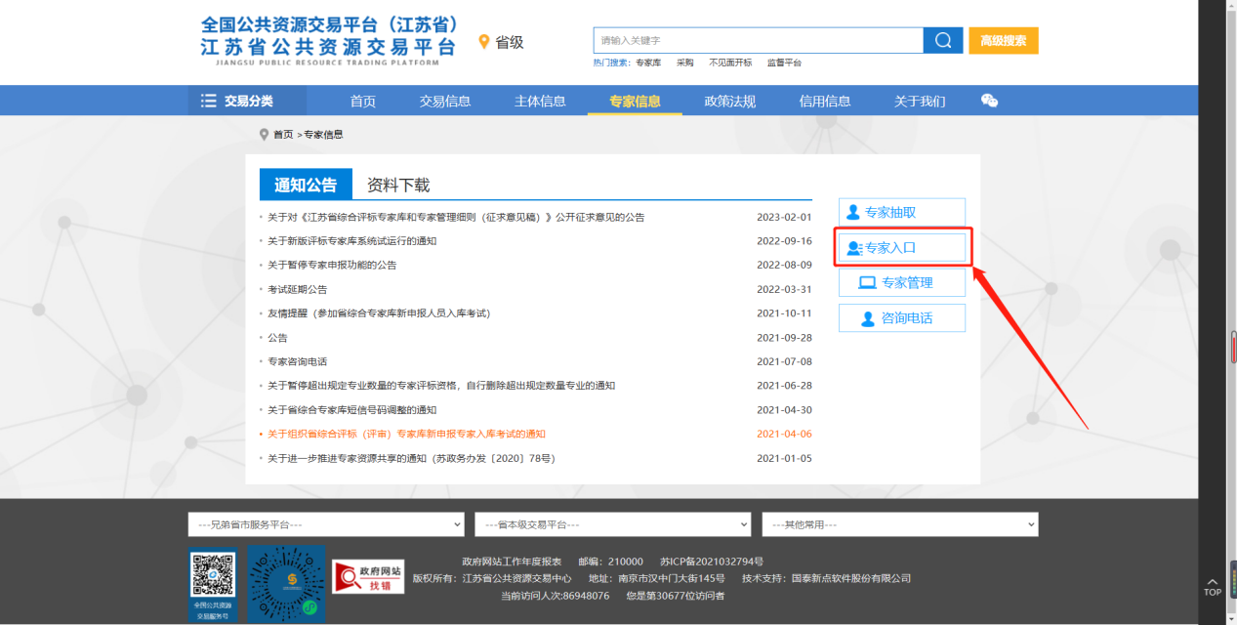

2.选择【考试/培训】模块中预约考试模块。

新申报人员—【考试预约】

续聘专家—【续聘考试预约】

出库人员重新入库考试—【出库专家考试】

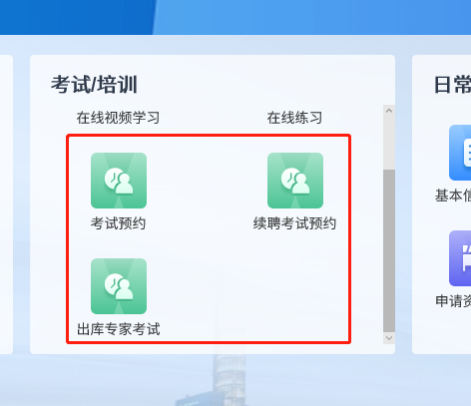如存在考试不通过情况，专家可在对应预约菜单重新预约进行补考。

3.点击新增预约。可以看到已发布的考试场次信息和需要考核的行业，点击预约（一次只能预约一门，且在考试24小时之前可以取消）

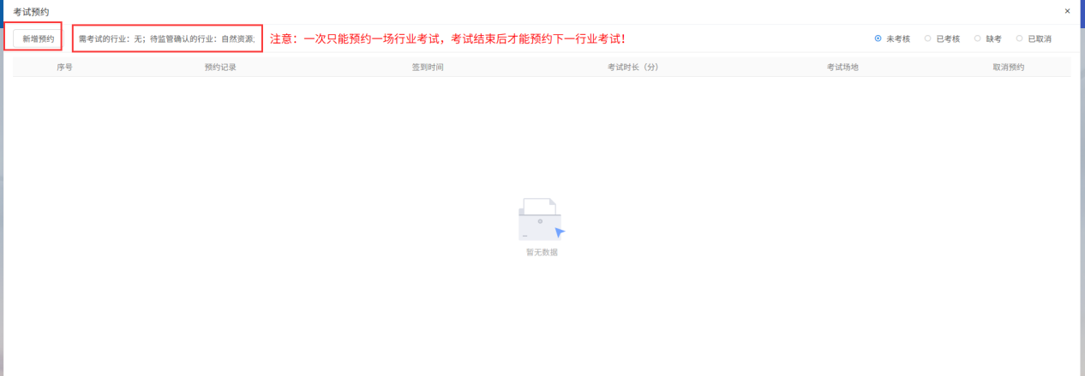

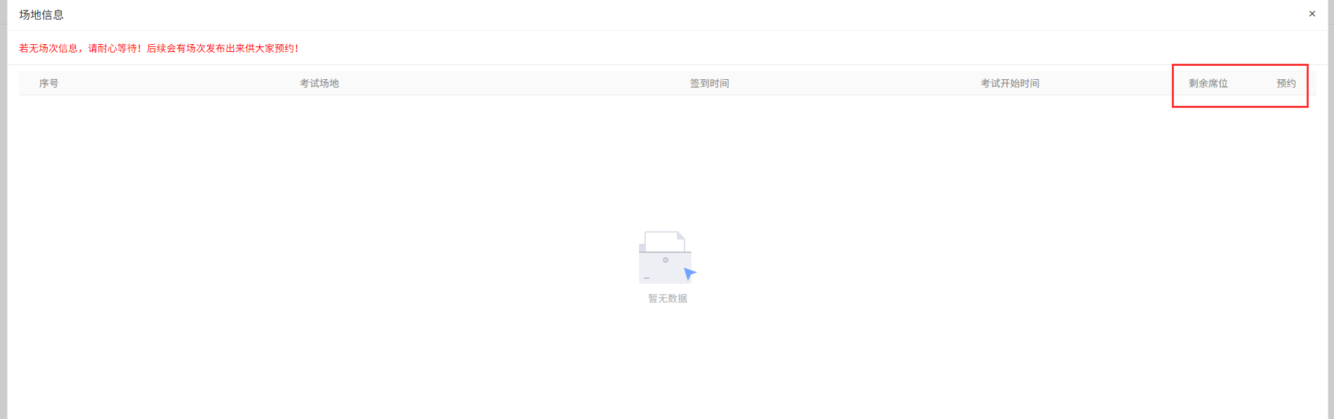

4.需要考试的行业

在考试预约模块左上角的新增预约按钮旁，会提示需要考试的行业。

5.成绩及分数线查询

预约考试的菜单下点击已考核选项可以查看分数及是否通过。（考试成绩“待监管确认”，说明行业监管还未划分数线，请耐心等待划分数线）

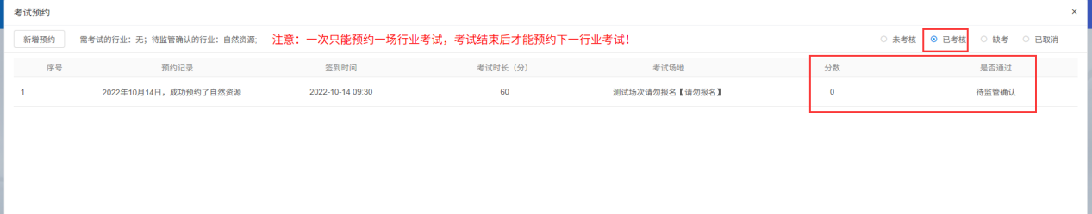

6.在线培训学习

在【考试/培训】—【在线练习】模块中，选择需要练习的科目进行练习即可。（具有审核通过的专业才可以做试题）

